## 华容县农村环境整治和生态修复购置垃圾亭、垃圾桶、垃圾箱采购项目更正公告

**一、采购项目基本情况**

原公告的政府采购计划编号：华财采计【2023】0018号

原公告的采购项目名称：华容县农村环境整治和生态修复购置垃圾亭、垃圾桶、垃圾箱采购项目

首次公告日期：2023年05月15日

**二、更正内容：**

更正事项：采购需求

更正内容：

1、原招标文件“第五章 采购需求”的“三、技术部分：产品技术说明”

**垃圾分类亭参数及款式**

长3米，宽1.2米，高2.4米，立柱为80mm*80mm*2.5mm镀锌方管焊接，顶板与背板为1.5mm镀锌钢板焊接，采用整体室外专用烤漆，背板四色烤漆丝印广告，可放置4个240L塑料垃圾桶

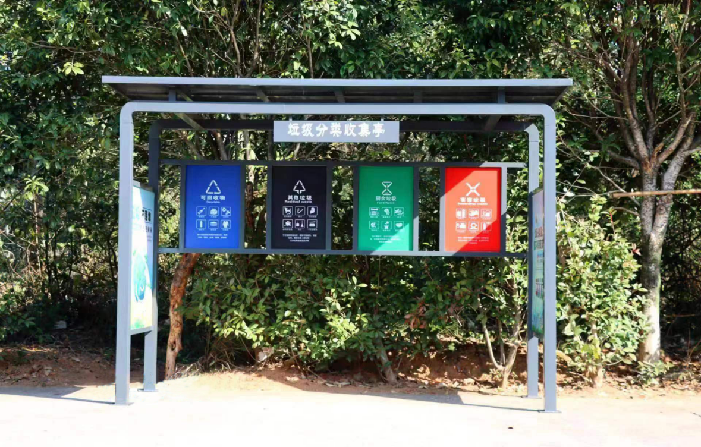

现更正为：**生活垃圾四分类亭**

生活垃圾四分类亭由雨棚、背板、立柱、收集桶和宣传牌组成，其中收集桶分为四类：可回收物收集箱、厨余垃圾收集箱、有害垃圾收集箱和其他垃圾收集箱。整体效果如下：  
1) 雨棚：采用镀锌材质，厚度 1.0mm，绿色喷涂，尺寸 2800mm*800mm*1700mm，后倾斜设计，前棚利用折弯技术折出挡板和雨槽，减少前沿道路下雨天积水现象。  
2) 主立柱：材料为镀锌管，截面尺寸 80mm×80mm×1.5mm。  
3) 副立柱：材料为镀锌管截面尺寸 60mm×40mm×1.5mm，配置膨胀螺栓，膨胀栓规格为≥ 。10mmx120mm。  
4) 装饰板四块： 550*400mm；四分类标识国标引导牌，采用双层亚克力夹板，内置宣传页高清印刷；  
5) 桶位上背板： 长 1565mm×宽 965mm，材质 1.0mm 镀锌板，数控冲孔， 使背面变成多孔板，起到加固亭身和透气的作用。  
6) 桶位下背板： 长 1565mm×宽 400mm，材质 1.0mm 镀锌板。  
7) 垃圾投放指引牌： 长 1515mm×宽 60mm×高 235mm(±2%)，四个圆弧角为 R57.6mm。采用亚克力面板，字体丝印印刷；  
8）脚踏式机构开启投放口，带缓冲关门,把塑料垃圾桶包裹，使垃圾不外露。  
垃圾收集箱配置参数及功能介绍：  
1) 垃圾收集箱开启方式：脚踏式。  
2) 投放口：投放口离地高度≤1150 ㎜，投放口垂直面角度 30°。  
3) 脚踏板： 1613*1000mm,脚踏开启力度：不超过 60N；完全开启力度：不超过 85N；脚踏板离地高度：≤160 ㎜。  
4) 投放门：投放门完全打开时，开启角度不小于 60 度；投放门复位时不得发出金属撞击声。  
5) 密封箱体门板采用静电粉体涂装，用耐候 5 年的环氧树脂喷涂，须做到色泽均匀，光滑不褪色。  
6) 密封设置：全密封，无明显开口。  
7) 取桶门：取桶门为前开门设计，加隐形锁，门体龙骨加固。

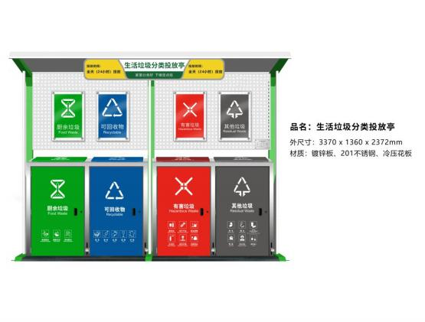

2、原招标文件“第五章 采购需求”的“三、技术部分：产品技术说明”

**L垃圾桶技术参数**

**一、产品规格**

1、产品名称：240L垃圾桶；

2、容积：240升；

3、尺寸：L730*W590*H1090（mm）（±10mm)；

4、整体重量：17.4Kg（±2%），桶体重量：13.5kg（±2%）。

**二、技术要求**

1、产品所执行的标准、标准号：《中华人民共和国城镇建设行业标准-塑料垃圾桶通用技术条件》 ，标准号：CJ/T280-2020。

2、材料：桶体及桶盖采用100%高密度聚乙稀（HDPE）原料一次性注塑成型，原料中注入高质量防紫外线原料占3%，颜料色素占5%以上，桶身与桶盖密闭性强，不变形。

3、垃圾桶沿口双裙边设计并且挂车部位设有蜂窝状加强筋，桶沿四面整体设9根加强筋，加强桶沿口在提升架时有足够的机械度，使桶身与挂车机构接触面更加牢固耐用。

4、桶身与把手连接纵向加强筋8条。

5、桶身四面凹凸面加强设计，用波浪面加强筋与底部连接,加大底部的强度和受力面积，保证垃圾桶在超负荷运作时不因底部受力过大而开裂。

6、桶底蜂窝状结构设计并且可最多配置20枚钢质耐磨钉，在使用过程中能有效防止桶底磨损，延长了产品的使用寿命。

7、桶身内壁有刻度标识，内壁光滑，无裂缝，无凹坑，附着力较小，在倾倒时垃圾不会滞留在桶内，且容易清洗。

8、插销为共聚PP料一次性注模成型插销，坚固耐用、安装简单并具备防盗特性。

9、轮轴为插入防盗式结构，轴采用Q235钢材料，表面电镀锌处理防锈时间较长，重量≥0.38kg，；轮子尺寸：ф48*192mm，重量≥1.15kg，轮子采用优质的天然橡胶材质做外轮，优良塑料材料做内轮框，内轮框内置铁件采用不锈钢材质。

10、厚度：桶身壁厚≥5.7mm，桶底壁厚≥5.8mm，桶盖壁厚≥3.2mm。

11、人性化设计，在桶把手的边缘设有专门的垃圾袋收纳装置，方便垃圾袋携带。

12、印刷：可根据客户要求在桶盖桶身印刷文字或者图案，印刷方式可采用油墨印刷或者热转印工艺印制，与桶体连接一体，保证垃圾桶使用寿命期间印刷图案清晰、永久不脱落。

13、产品具有耐酸、耐碱、耐腐蚀的性能，正常工作温度：-30℃~+65℃。

现更正为：**240L垃圾桶**

一、产品规格 1、产品名称：240L垃圾桶。  
 2、容积：240升；  
 3、尺寸：L720*W575*H1080mm（±10mm)；  
 4、整体重量≥14Kg（±2%），桶体重量≥10.1kg（±2%）。  
二、技术要求  
 1、产品所执行的标准、标准号：《中华人民共和国城镇建设行业标准-塑料垃圾桶通用技术条件》 ，标准号：CJ/T280-2008。  
 2、材料：桶体及桶盖采用100%高密度聚乙稀（HDPE）原生料，原料中注入高质量防紫外线原料占3%，颜料色素占5%以上，桶身与桶盖密闭性强，不变形。  
 3、垃圾桶沿口双裙边设计，桶沿四面整体有9根加强筋，加强筋厚度≥5.7mm，加强桶沿口在提升架时有足够的机械度，使桶身与挂车机构接触面更加牢固耐用。桶底安装有18枚ABS材质耐磨钉，具有耐磨，耐候性，耐腐蚀，环保等特点，在使用过程中能有效防止桶底磨损，延长了产品的使用寿命。桶身内壁光滑，无裂缝，无凹坑，附着力较小，在倾倒时垃圾不会滞留在桶内，且容易清洗。  
 4、插销为共聚PP料一次性注模成型长插销，坚固耐用、安装简单并具备防盗特性，插销直接将桶盖两条耳朵和把手相连接，增加稳定性。  
 5、轮轴为插入防盗式结构，轴尺寸：ф21.5*555mm，重量≥0.38kg，轴采用Q235钢材料，表面电镀锌处理防锈时间较长；轮子尺寸：ф32.5*185mm，重量≥0.68kg，轮子采用优质的天然橡胶材质做外轮，优良塑料材料做内轮框，每轮承载力达150±5Kg，内轮框内置铁件采用不锈钢材质。移动轮以及橡胶及箱体测试硬度达到63，以确保其坚固耐用，清运过程中动作平衡。  
 6、壁厚：桶身壁厚≥5mm，桶底壁厚≥52mm，桶盖壁厚≥4mm  
 7、桶身把手采用分段式设计，把手处有8条纵向加强筋与桶体相连接，桶体四面凹凸面加强造型设计，桶体底部蜂窝状及辐射状加强筋，桶体下部波浪纹设计，桶体机构坚固耐用。  
 8、产品具有耐酸、耐碱、耐腐蚀的性能，正常工作温度：-30℃~+65℃；产品4年内不褪色。

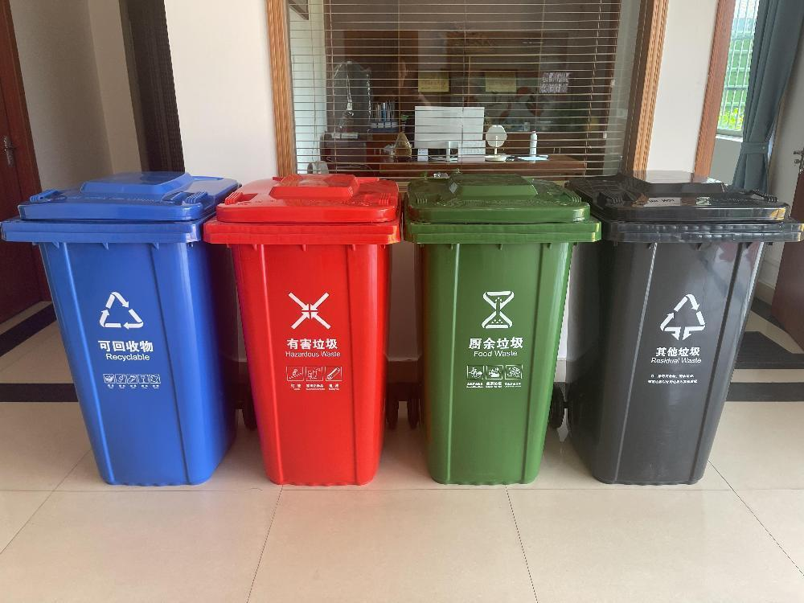

3、原招标文件“第五章 采购需求”的“三、技术部分：产品技术说明”

**垃圾箱产品技术参数**

一．圆弧形勾臂箱规格以及技术参数：

1、外形尺寸：2000×1450×1000 mm ，

2、与环卫车配套

吊耳中心高度 1080mm(±20mm)

箱体容积：3.0m³

箱体导轨外边宽度 810mm(±20mm)

箱体下的导轨高度 120mm(±10mm)

导轨使用国标120mm槽钢

钩臂箱桶身厚度：2.0mmQ235钢板

勾臂箱底板厚度：2.5mmQ235钢板

箱体经过打磨，酸洗处理后喷涂耐高温粉末，底部满焊，卢森全尼龙加强型车轮，10寸弹簧钩，加强型圆钢撑杆；

3、箱体的密封形式：全密封侧门采用复合型耐高温硅胶条；对开门采用U型箱体耐高温硅胶条，开门选用双开门形式；拉臂、门拉环及合页均为镀锌管；

二、勾臂箱桶身定制字样；

三、产品图片：

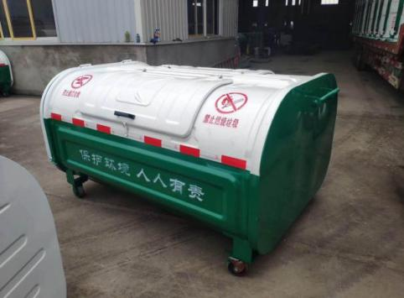

现更正为：**不锈钢可卸式垃圾箱**

外型尺寸（长×宽×高） 2180 mm×1500 mm×1000 mm  
钢板厚度 2.0mm国标304不锈钢板  
容积 3.0m³  
型材材质 采用304不锈钢材质  
门采用气动推杆支撑  
合页材质 304不锈钢   
脚轮前万向、后定向、高强度实心铁轮  
密封式的专用垃圾箱，放置地面可以防止气味散发，转移到车上防止车行驶中造成二次污染。  
垃圾箱体底部安装有小滚轮，放置于地面当收集箱时，一个人可以轻松转移箱体位置。  
箱体外形要求弧形，按要求在两侧喷涂宣传标语。  
可卸式专用垃圾箱与原购买的车厢可卸式垃圾车功能能配套使用。  
箱体在举升过程中安装有锁紧限位阀，防止由于工作人员误操作引起的安全隐患。

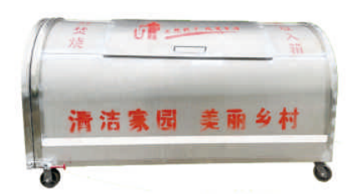

**三、疑问及质疑**

本更正公告为招标文件的组成部分，招标文件如涉及上述内容的应作相应调整和修改，若本更正公告与原招标文件内容有不一致之处，应以本更正公告为准。

供应商认为本更正内容存在歧视性的，应在更正公告发布之日起七个工作日内以书面形式向采购人、代理机构提出。

**四、采购项目联系人姓名和电话**

1、联系人姓名：王先生

2、电话：0730-4666010

**五、采购人、采购代理机构的名称、地址和联系方法**

**1**、**采购人信息**

（1）名 称： 华容县城市管理和综合执法局

（2）地 址： 岳阳市华容县

（3）联系人： 王先生

（4）邮 编： 414000

（5）电 话： 0730-4666010

**2**、**采购代理机构信息**

（1）名 称： 国鼎和诚项目管理集团有限公司

（2）地 址： 岳阳楼区青年中路398号恒泰大厦南栋13楼

（3）联系人： 周女士、赵先生

（4）邮 编： 414000

（5）电 话： 18773041650/0730-8630007